MAI DES Z'ARTS 2006

Simone Bonnet

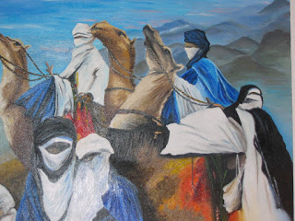

Simone Bonnet se consacre à la peinture avec passion. Ses huiles figuratives et colorées saisissent le regard.
David Cremetz,
artisan d'art, pratique la sculpture et le tournage sur bois
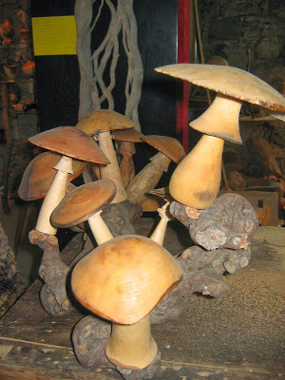

Laurence Delort

utilise des matériaux multiples qu'elle assemble pour donner naissance à des éléments recomposés qui prennent une forme humaine ou végétale.
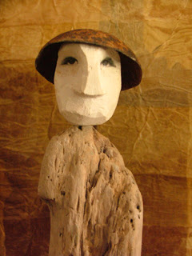

Mattieu Mignonac,
une formation de designer, une palette chaude, un sujet de prédilection : les femmes.
